ZAGADKI

Pokaż z odpowiednią ilustrację

Zagadka o kopercie
Papierowa torebka,
na niej znaczek.
Rozerwę ją prędko,
list w środku zobaczę.

Zagadka o znaczkach  Większe, mniejsze z ząbeczkami,  bardzo ładne są czasami.  Gdy zabraknie ich na liście,  list nie dojdzie oczywiście. | 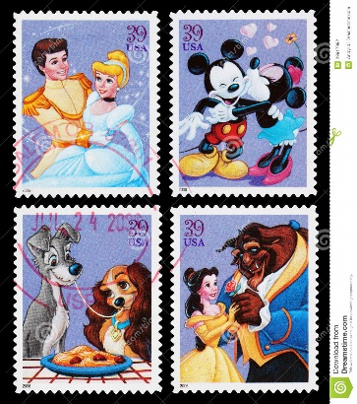
Zagadka o skrzynce pocztowej  Gdy chcesz wysłać nowinę,  chcesz pozdrowić rodzinę,  wrzucasz kartki pocztowe  do jakich skrzynek? | 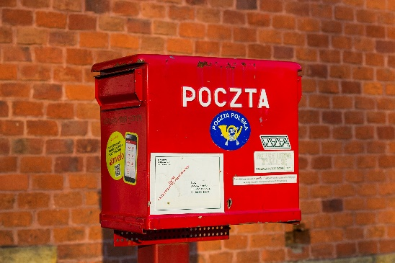
Zagadka o liście  Przychodzi do nas,  z bliska lub z daleka.  Często bardzo niecierpliwie,  ktoś na niego czeka. | 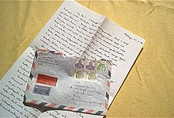
Listonosz  Autor: Bożena Forma  Co to za miły pan  z torbą wypchaną chodzi sam.  Roznosi listy i telegramy,  na które wszyscy bardzo czekamy. | 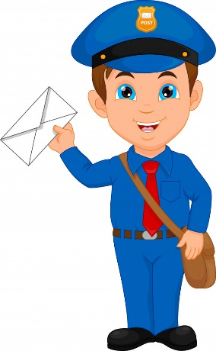
Kartka pocztowa  Autor: Bożena Forma  Z jednej strony piękny widok,  z drugiej adres i znaczek.  O czym mówię wie na pewno  każdy przedszkolaczek. | 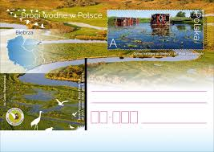
Poczta  Autor: Bożena Forma  Tam nadasz telegram,  paczkę i list polecony.  Możesz z niej zadzwonić  w różne świata strony. | 